Парк «Ходынское поле» в САО приглашает заняться серфингом на искусственной волне
09.07.2025
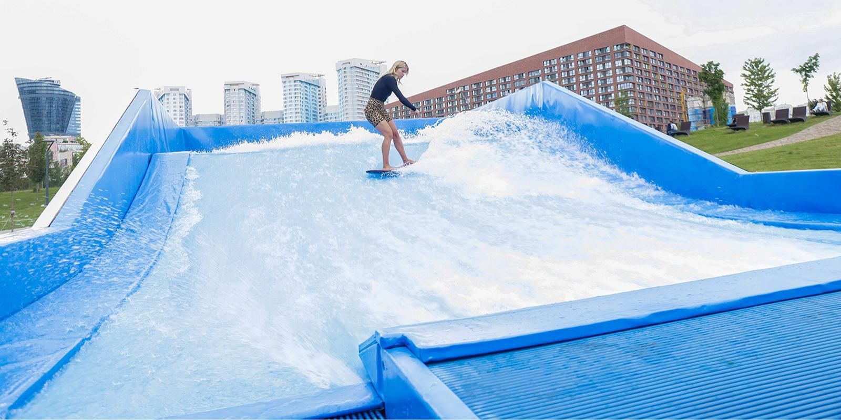
09.07.2025.
Гидротехническое сооружение «Искусственная волна» открылось в парке «Ходынское поле». Любителей серфинга и всех, кто хочет ему научиться, приглашают на индивидуальные и групповые занятия. Специальной физической подготовки для этого не требуется.
Волна доступна для всех посетителей старше восьми лет. Продолжительность каждого занятия — 60 минут. За это время гости научатся стоять на доске и ловить баланс. Катание на волне укрепляет все группы мышц, помогает развить выносливость и гибкость.
Искусственная волна предусматривает несколько режимов напора воды, которые регулируются в зависимости от веса и возраста посетителя. Для занятий необходимы купальник или плавки, пляжная обувь и полотенце.
Занятия платные. В стоимость входят услуги тренера, гидрокостюм и прокат оборудования. Для детей предусмотрены специальные тарифы. Билеты можно приобрести в сервисе «Мосбилет».

Адрес страницы: http://sao.mos.ru/news/news/detail/13092702.html
Префектура Северного административного округа города Москвы

